CONSEIL SYNDICAL

LA PROUE I

8-9 bd François Blancho

44200 NANTES

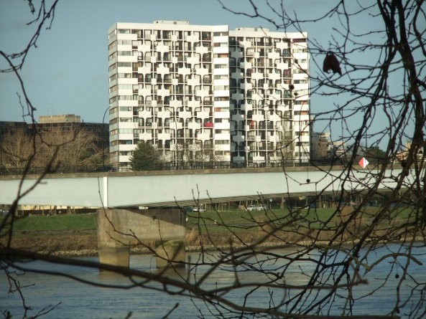

Compte-rendu du 09/01/2023

Le conseil syndical s’est réuni le 09 janvier 2023 à la PROUE1.
Etaient présents :
Madame MARUGAN.
Messieurs : BIARD, HUET, LEMARCHAND, PIARD.
M CHEVALLEREAU de NEXITY était présent à la réunion de chantier du lundi.
__________________________________

Suite de l’AGS du 30 juin 2021:
TRAVAUX :
Les réparations du gros œuvre de la pointe N°1 se termine, la pose du mur rideau par la société
SECUM ALU commence le lundi 16 janvier.
La mise à nu du poteau de soutien des loggias a permis de vérifier les platines et de les renforcer.
La société ITS va commencer la rénovation du béton des coursives de la façade A (bâtiment N°9 nord)
vers le 30 janvier. L’accès aux coursives sera bloqué pour une question de sécurité : dépose des étoiles et des garde-corps, par contre vous pourrez utiliser les fenêtres et les volets.
Ces travaux vont entrainer des nuisances sonores importantes.
La société ARNOLD va donner un planning pour la pose des menuiseries privatives vers la fin mars.
Dossier emprunt et aides :
Les aides collectives promises par Nantes Métropole dans le cadre de « MonProjetRenov » ont été confirmées par la signature d’une convention.
Ceci va permettre à NEXITY de finaliser et de débloquer le prêt collectif après de la CEIF.
Suivi de la gestion et de l’entretien de l’immeuble :
07/11/2022 | Réunion de chantier suivie du CS. | Lifts du 2 au 10 novembre 2022
08/11/2022 | Passage de la société EAS énergie pour préparation d’un devis pour les tableaux TGBT en présence de M LEMARCHAND.
14/11/2022 | Tonte par la société BEAUTEMPS.
14/11/2022 |  | Début déconstruction des loggias.
15/11/2022 | Demande à NEXITY de bien vérifier le respect du contrat avec PG service en 2023.
18/11/2022 | Passage de la société BORNE Solution. | Reçu la proposition de BORNE Solutions le 21 novembre 2022.
21/11/2022 | Réunion de chantier.
28/11/2022 | Réunion de chantier :
28/11/2022 | Problème de réglage de la sonde nord | Engie doit passer pour réglage.
29/11/2022 | Confirmation de la mise en place du bouclier tarifaire par ERENA, et que la demande de compensation financière à l'Agence de Services et de Paiement (ASP) avait été transmise.
29/11/2022 | Nexity a signé la convention d’attribution de la subvention de NANTES METROPOLE, ce jour.  Nexity informe la Caisse D’Epargne pour le déblocage du prêt collectif. | La CEIF attend le versement pour débloquer le prêt collectif.
02/12/2022 | Passage de la société ENGIE pour des problèmes de chauffage. | Purges des colonnes de chauffage.
05/12/2022 | Réunion Proue 1 et Proue 2 avec ENGIE , suite au mauvais fonctionnement de certaines colonnes de chauffage. | Purge des colonnes par Engie Cofely le 6/12/2022.
05/12/2022 | Montage des lifts pointe N°2.
06/12/2022 | Rencontre avec Pole Emploi pour recherche remplaçante à Mme GAUTIER.
12/12/2022 | Contestation facture KONE du 29/10/2022 pour le déblocage de 4 personnes : 171,60 €  Ceci est compris dans le contrat. | Suite à notre réclamation KONE nous fait un avoir de 171,60 €
16/12/2022 | Passage de PG service pour fuite d’huile au groupe électrogène. | Groupe réparé.
19/12/2022 | Réunion de chantier
20/12/2022 | Coupure d’électricité dans les parties privées du N°8. | Probléme de fusibles réglés par la société ENEDIS.
06/01/2023 | Rendez-vous avec Nexity pour le poste d’employé  au N°9. Mme Poitrenaud a été choisie comme remplaçante de Mme Gautier. | M Chevallereau  M Lemarchand  M Huet  M Piard

IMPORTANT
La validation des travaux structurels et BBC lors de l’AG de juin 2021, entraine pour les copropriétaires une obligation d’accepter les travaux et le fait que certaines entreprises soient obligées de pénétrer dans les appartements :
Merci de faciliter le travail des entreprises.

VIE de la copropriété :

Aux utilisateurs motos/ scooters :
Suite à des demandes d’usagers, le conseil syndical propose d’installer une barre horizontale tout le long du mur, à 20cm du sol et du mur, pour que vous puissiez y passer vos chaines et/ou antivols. Ceci en trois endroits, 2 en garage bas et 1 en garage haut.
Cependant, étant donné que c’est une « installation nouvelle », ce projet doit obligatoirement être approuvé en AG…
Nous avons donc tout le temps d’obtenir des devis et de modifier le projet si besoin !
Chargé de ce projet, je suis joignable au 06 78 97 65 50, Jean-François BIARD (Yamaha FJR)

Pour joindre le conseil :
par courrier : boîte aux lettres du conseil
par mail : proue1@numericable.fr
Copie :
- Affichage 8 et 9
- Registre des réunions
- Membres du conseil.
- Syndic.

Pour le conseil syndical
William LEMARCHAND.

